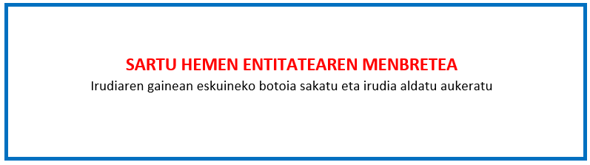

III. ERANSKINA

BALIO ERANTSIAREN GAINEKO ZERGARI (BEZ) BURUZKO EGOERA ADIERAZPENA

“Enpresak sortu eta garatzeko prozesuan laguntzeko programa” 2021eko deialdia
EMAKUME EKINTZAILEA

Deklaratzailea |  |  |  |  | NA
Kargua
Entitatea |  |  |  |  | IFZ
Proiektuaren izena

Goian aipatutako deklaratzaileak egiaztatzen du nahiko ahalmen duela ondorengo ZINPEKO ADIERAZPENA aurkezteko,

Jasandako BEZa,

☐ | Ez da berreskuratzen, itzultzen edo konpentsatzen indarrean dauden zerga xedapenen arabera eta, beraz, benetako kostua da osorik entitatearentzat.
☐ |  | Benetako kostua da neurri batean, entitatea hainbanaketaren erregelari lotua baitago.
 |  |  | BEZaren hainbanaketa portzentajea
 |  |  | 2021 | %
 |  |  | 2022 (behin–behinekoa) | %

Oharra: ez bada aurreko aukeretakoren bat markatzen, ulertuko da BEZa ez dela benetako kostua entitatearentzat edo ez dagoela proiektuaren kostuen barruan.

Lekua eta data

Sinadura eta entitatearen zigilua

